广东省继续教育申报操作流程
一、输入网址：http://59.41.8.110/vsappgdhr/gdhr/login_jx.aspx?city=JY
二、登录帐号（帐号为“揭阳+姓名全拼”，比如：林小兰的帐号为：jylinxiaolan）
三、进入系统，点击“继续教育记录申报”
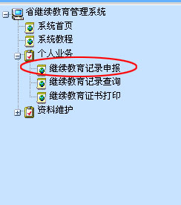
四、填写“继续教育记录基本情况”
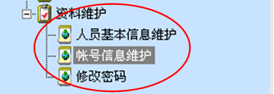
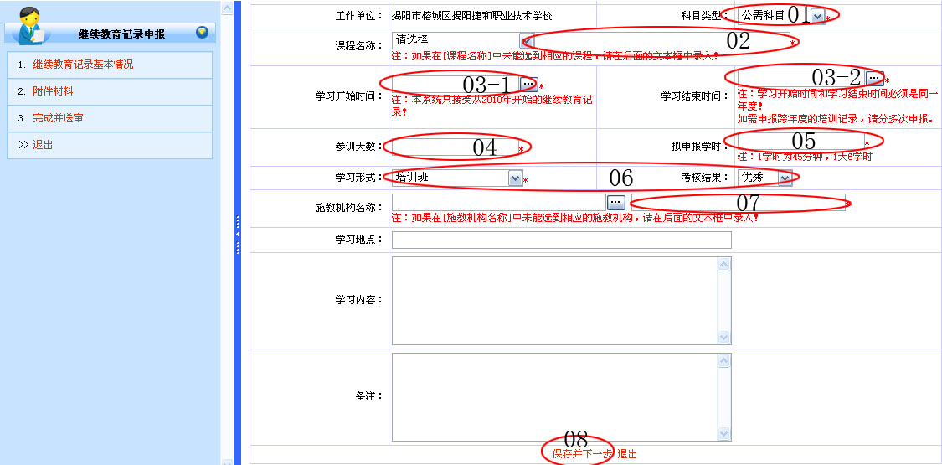

5、注意取回修改密码问题及答案，及修改密码。

01、选择科目类型，个人申报的为“专业科目”、“个人选修科目”
专业科目：国培、省培、校长培训、班主任培训、进修学校学习、“五五普法”等
个人选修科目：校本培训
02、填写课程名称
03、填写培训时间
04、填写参训天数（校本培训：3天，其它根据实际情况填写）
05、填写培训学时
06、选择学习形式及考核结果
07、填写施教机构名称
08、以上操作完成后，点击“保存并下一步”
五、点击“上传附件”，进入下一步

六、完成“继续教育学习证明”（培训证明的扫描件或文档）文件上传
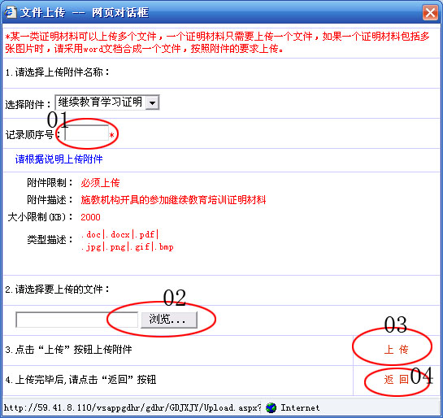
- 填写记录序号
初次申报序号为2，或在上述“三”中点击“继续教育记录查询”进行查看
- 选择上传文件
- 点击上传文件
- 文件上传完成后，点击“返回”，进入下一步“完成并送审”
七、文档上传并确认无误后，点击“完成并送审”，在右侧页面中点击“送审”，完成一次申报。
